Flirt mit dem Bogen

Arcade von Scheurich

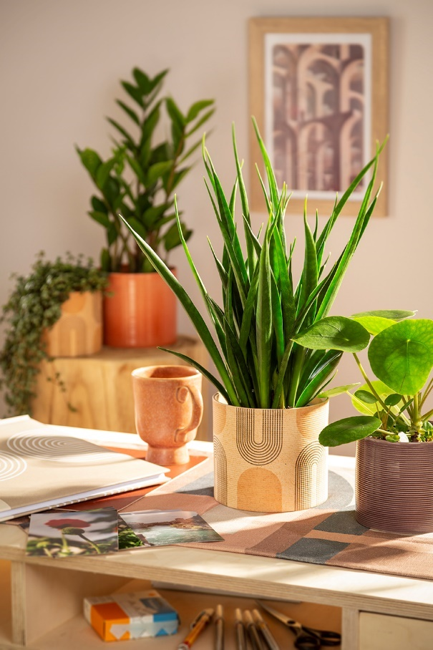
Übertopf oder Designerstück? Scheurich beweist mit Arcade einmal mehr Gespür für Trends und zeigt den beliebten Bogen-Chic, der aktuell im Fashion- und Interiorbereich zu sehen ist. Der neue Übertopf kombiniert das grafische Element „Bogen“ absolut stimmungsvoll mit ansprechend warmen Tönen.

Arcade verbindet Design und Wohlgefühl. Das Liniendekor ist mal nach unten, mal nach oben offen – geometrisch immer perfekt inszeniert. Die beigefarbenen Elemente setzen bei Arcade einen sanften Kontrast zum schwarzen Bogenverlauf. Wer harmonisch dekorieren möchte, greift die Farbwelt von Arcade mit unifarbenen Übertöpfen in Papaya, Zabaione und Aubergine auf und schafft eine stilsichere Stimmigkeit. Einen besonderen Effekt erhält das abstrakte Dekor durch die Rillenstruktur, die den bogenförmigen Linien diese gewisse Lebendigkeit verleiht.

Schön in Form: Bei den Pflanzen für den Arcade-Style empfiehlt Scheurich einen vielseitigen Mix aus Sansevieria kirkii 'Friends' (Bogenhanf), Pilea peperomioides (Glückstaler), Pilea glaucophylla (Kanonierblume) oder Zamioculcas – nach unten wachsend, zur Seite strebend oder hochragend – die Natur hat optisch immer den Bogen raus.
Wenn die Leidenschaft geweckt ist, lässt sich Arcade auch im großen Stil mit grafischen Pendants auf Notizbüchern, Textilien oder mit Fotos von römischen Viadukten an der Wand ergänzen. Der Bogen-Trend kennt schlicht und einfach keine Grenzen. Arcade schon: Die Übertöpfe sind 100 Prozent wasserdicht.

Lieferbare Größen: | Unverbindliche Preisempfehlungen:
Übertöpfe 828 Arcade:  12, 14, 16 und 19 cm | Ab € 5,99
Übertöpfe 828 Aubergine, Zabaione:  12, 14, 16 und 19 cm | Ab € 4,49
Übertöpfe 828 Papaya:  12, 14, 16, 19, 23 und 28 cm | Ab € 4,49

Über Scheurich

Mein Topf. Mein Style.
Scheurich versteht es, die unterschiedlichen Verbraucherwünsche zu erfüllen und für die angesagten Wohnstile innovative und stylishe Produkte anzubieten. Mit trendbewussten Designs, bewährter Qualität Made in Germany und einem der größten Formenangebote am Markt ist das Familienunternehmen die Nr. 1 in Europa bei Pflanzgefäßen für den In- und Outdoorbereich. Die nachhaltige Keramik- und Kunststoff-Produktion an den deutschen Standorten macht Scheurich auch zum Vorreiter beim Umweltschutz. Das Unternehmen ist Teil der Scheurich-Group und wird bis 2035 klimaneutral in seinen Werken sein.

